Nowe wysokociśnienowe manometry, jako
pierwsze są kwalifikowane zgodnie z normą DIN 16001
Klingenberg, październik 2017.
WIKA wprowadział na rynek nową generację manometrów na wysokie ciśnienie. Są to pierwsze urządzenie tego rodzaju, które zostały wyprodukowane i są kwalifikowane zgodne z nową normą wysokociśnieniwą DIN 16001.

Oznakowanie zgodne z normą DIN 16001 poświadcza
użytkownikowi, że urządzenie pomiarowe nie stwarza zagrożenia nawet w sytuacjach krytycznych. Spełnia wymagania zgodnie ze standardem kategorii „S3“ (Manometry bezpieczne z litą przegrodą).

Dzięki tym nowym manometrom użytkownik ma odpowiednie rozwiązaniem dla każdej aplikacji wysokociśnieniwej. Model PG23HP-P dostępny jest w zakresie pomiarowym do 6000 bar
i w klasie dokładności do 0,6 %. Ich odporność na przeciążenia znajduje się znacznie powyżej wymaganej normy i utrzymuje się również przy dymamicznym gradiencie ciśnienia. Wersja PG23HP-S została stworzona do wysokich wymagań w zakresie pomiarowych
i dokładność.

Liczba znaków: 872
Hasło: PG23HP-P/-S

Producent:
WIKA Alexander Wiegand SE & Co. KG
Alexander-Wiegand-Straße 30
63911 Klingenberg/Germany
Tel. +49 9372 132-0
Fax +49 9372 132-406
vertrieb@wika.com
www.wika.de

Zdjęcie WIKA:
Manometry wysokociśnienowe PG23HP-P i PG23HP-S

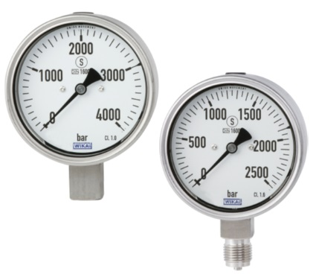

Edycja przez:
WIKA Polska spółka z ograniczoną odpowiedzialnością sp. k.
ul. Łęgska 29/35
87-800 Włocławek
Tel.: (+48) 54 23 01 100
Fax: (+48) 54 23 01 101
info@wikapolska.pl
www.wikapolska.pl

Reklama prasowa WIKA 14/2017

